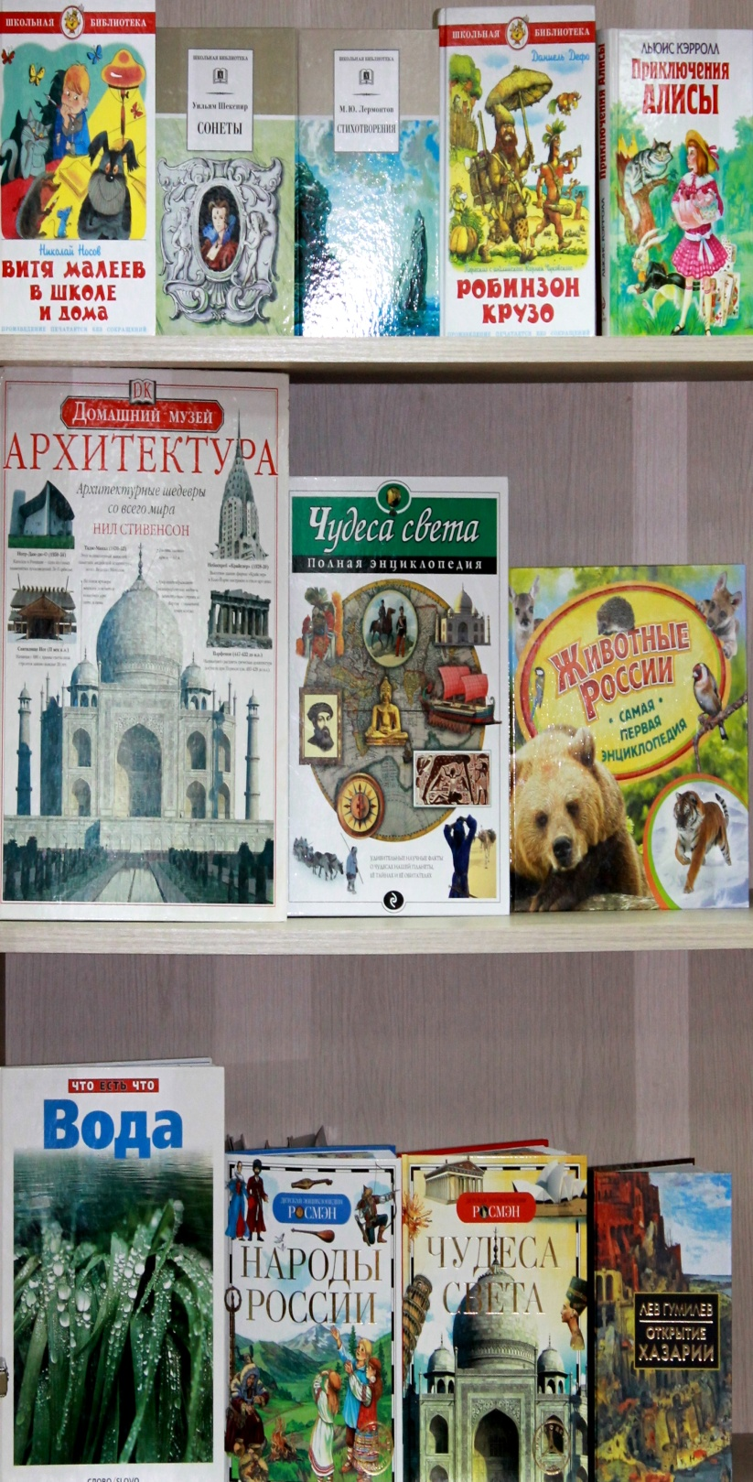
Уважаемые родители и будущие учащиеся школы ЖК «Весна», в нашем лицее планируется открытие современного информационно-библиотечного комплекса, структуру которого войдут: классическая библиотека и абонемент, книгохранение, читальный зал и литературная гостиная, информационно-аналитический центр, конференц-зал и интерактивный музей.
Для создания с «0» всей библиотечной структуры, призванной привлечь детей к чтению, реализации их творческие способностей в области публицистики, проектной и общественной деятельности, IT технологиях, необходимо участие всех заинтересованных сторон.
Мы просим всех не равнодушных, принять участие в благотворительной акции «Подари вторую жизнь книге». Цель акции - пополнение фонда школьной библиотеки нового учебного заведения. На открытие библиотечно-информационного центра наиболее необходима: справочная, художественная и отраслевая литература таких серий, как «Школьная библиотека», «Детская литература», «Самовар», «Библиотека школьника», «Самая первая энциклопедия», «Детская энциклопедия РОСМЭН», «Детская энциклопедия МАХАОН», «Что есть что», «Домашний музей», «Полная энциклопедия», «Энциклопедия школьника», "Энциклопедия для детей от А до Я», а также произведения по школьной программе, издания по естественным и общественным дисциплинам, книги по истории РФ, этнографии и происхождения народов России, издания о науке, культуре и искусству мира, языковые словари, книжки-раскладушки для первоклассников.
Издания принимаются только в очень хорошем состоянии в соответствии с санитарно-гигиеническими нормами для детской продукции.
Акция продлится с 1 августа по 30 декабря 2019 года.

